Wifi模块
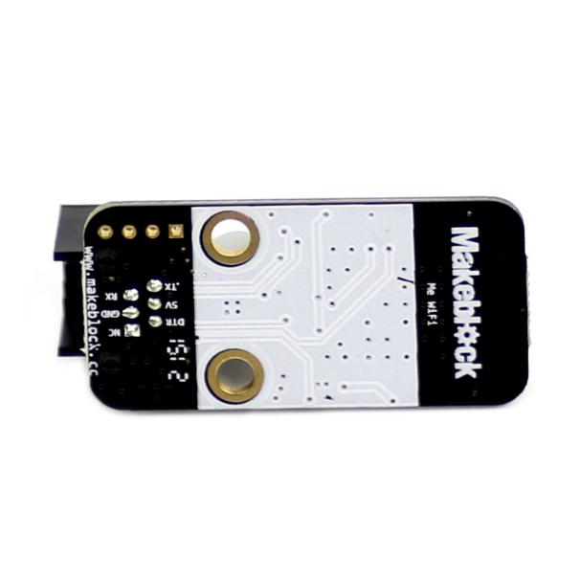

1、概 述
Wifi模块主要部件为ESP8266模块，ESP8266是一款超低功耗的UART-WiFi 透传模块，支持无线802.11 b/g/n 标准，工作电压3.3V。Wifi 模块内置电平转换，将5V转为3.3V，可以通过设置连接Wifi，来制作wifi遥控小车，遥控台灯等。本模块接口是蓝灰色标，需要通过RJ25连接主板上的标有蓝色或者灰色的接口。

2、技术规格
- 工作电压： 5V DC
- 支持无线：802.11 b/g/n 标准
- 频率范围：2.412GHz~2.484GHz
- 工作电流：50mA
- 峰值电流：300mA
- 工作温度：-25℃~80℃

3、功能特性
- 工作模式：STA（工作站模式）+AP（热点模式）；
- 内置 TCP/IP 协议栈；
- 支持 WPA WPA2/WPA2–PSK加密；
- 模块的白色区域是与金属梁接触的参考区域；
- 具有反接保护，电源反接不会损坏IC；
- 支持Arduino IDE编程, 并且提供运行库来简化编程；
- 使用RJ25接口连线方便；
- 模块化安装，兼容乐高系列；
- 配有接头支持绝大多数Arduino系列主控板。

4、引脚定义
Wifi模块有四个针脚的接头,每个针脚的功能如下表

序号 | 引脚 | 功能
1 | GND | 地线
2 | VCC | 电源线
3 | TX | 串口数据发送口
4 | RX | 串口数据接收口
表 1 4-Pin 接口功能

5、接线方式
- RJ25连接
由于Wifi模块接口是蓝或灰色色标，当使用RJ25接口时，需要连接到主控板上带有蓝或灰色色标的接口。以Makeblock Orion为例，可以连接到3，4，5，6号接口，如图
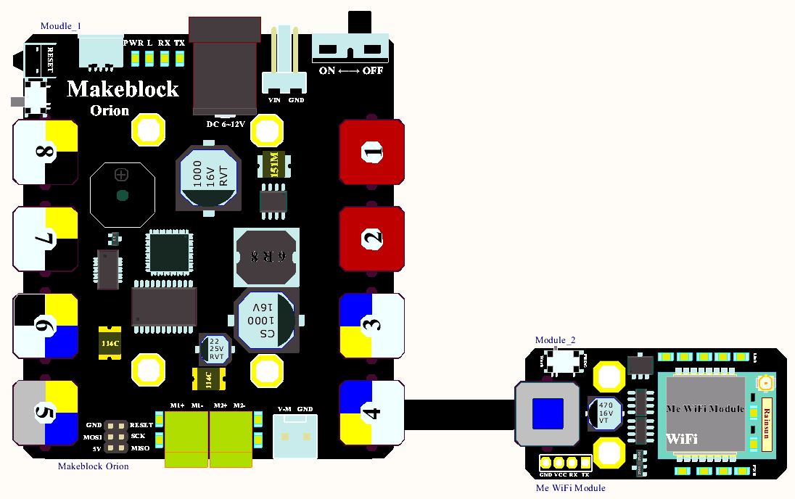
图 1 Wifi 模块 与 Makeblock Orion 连接图

- 杜邦线连接
当使用杜邦线连接到Arduino Uno主板时，模块TX RX引脚需要分别连接到Uno板上的RX,TX引脚，如下图所示：
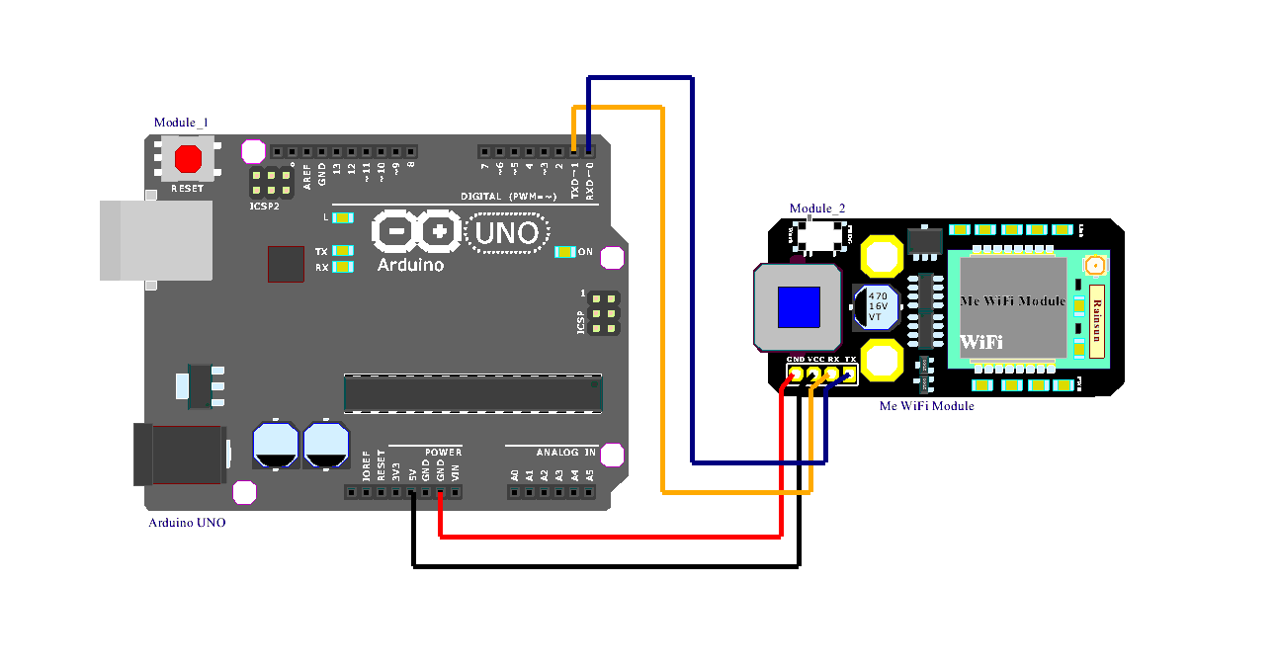

图 2 Wifi 模块与 Arduino UNO连接图

注：接杜邦线时，模块上需要焊接排针。

6、编程指南
- Arduino编程
如果使用Arduino编程，需要调用库Makeblock-Library-master来控制 Wifi模块
本程序通过Arduino编程通过wifi模块接收数据。
01  02  03  04  05  06  07  08  09  10  11  12  13  14  15  16  17  18  19  20  21  22  23  24  25  26  27  28 |  | #include "MeOrion.h"  #include <SoftwareSerial.h>  #include <Wire.h>  MeWifi Wifi(PORT_4);  void setup()  {  Serial.begin(9600);  Wifi.begin(9600);  Serial.println("Wifi Start!");  }  void loop()  {  char inDat;  char outDat;  if(Wifi.available() )  {  char c = Wifi.read();  Serial.print(c);  }  if(Serial.available() )  {  outDat = Serial.read();  Wifi.write(outDat);  }  }

Wifi模块 函数功能列表
函数 | 功能
MeWifi (uint8_tport); | 选定接口
void.begin(9600); | 设定带宽并启动
int available() | 判断是否接收到数据
char read(); | 读取接受的数据
char write(outDat); | 输出数据
上传代码到Makeblock主板，连接WIFI模块，通过手机连接模块发出的wifi信号，用手机APP给模块发送字符信号，便可以在Arduino串口监视器看到传输的字符。

7、原理解析
本模块支持STA/AP/STA+AP 三种工作模式。
- STA 模式：模块通过路由器连接互联网，手机或电脑通过互联网实现对设备的远程控制。
- AP 模式：模块作为热点，实现手机或电脑直接与模块通信，实现局域网无线控制。
- STA+AP 模式：两种模式的共存模式，即可以通过互联网控制可实现无缝切换，方便操作。
模块上电时，在配置模式下模块WiFi信号为：“DoitWiFi_Config”。密码为：“12345678”。在浏览器输入WiFi扩展板地址：192.168.4.1打开配置页面即可进行配置。

8、相关链接
应用案例及原理图：
http://bbs.makeblock.cc/forum-42-1.html

